هذا جزء من المشروع المطلوب مني

طلب مساعدة هل هذه الرسمة صحيحة أم لا :
أولا : وقف طالب على بعد 3 متر من الجدار و طول الجدار = 4 متر أما طول الطالب = 1.6 متر .
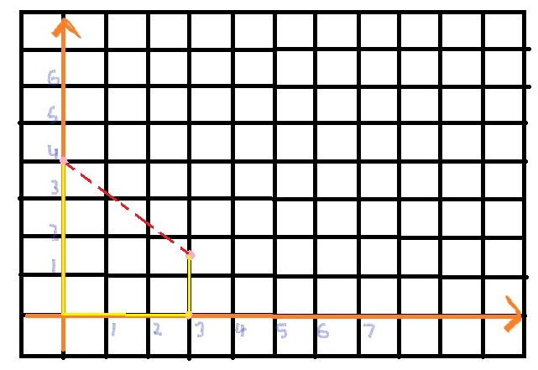
ثانيا : هل الرسمة صحيحة و الخط المتقطع يمثل رمي الطالب السهم على قمة الجدار .

ثالثا : ماذا تمثل هذه الدالة + شرح الرسمة .
الله يخليكم ردو علي .....

